**บทที่ 2**

**เอกสารและงานวิจัยที่เกี่ยวข้อง**

**2.1 ลักษณะทั่วไปของสัตว์สะเทินน้ำสะเทินบก**

สัตว์สะเทินน้ำสะเทินบก (Amphibians) เป็นสัตว์ที่มีกระดูกสันหลังพวกแรกที่ขึ้นจากน้ำมาอยู่บนบก โดยวิวัฒนาการตัวเองมาจากปลาในยุคปลายดีโวเนียน (406 ล้านปีก่อน) ในปลาชั้น Sarcopterygii โดยเฉพาะปลาในชั้นย่อย Tetrapodomorpha ที่ปัจจุบันได้สูญพันธุ์และวิวัฒนาการมาเป็นสัตว์อย่างอื่นไปแล้ว ก่อนที่จะวิวัฒนาการเป็นสัตว์เลื้อยคลานต่อไป

ลักษณะสำคัญของสัตว์สะเทินน้ำสะเทินบก คือ ผิวหนังมีต่อมเมือกทำให้ผิวหนังชุ่มชื้นตลอดเวลา ผิวหนังเปียกลื่นอยู่เสมอ ไม่มีเกล็ดตัวไม่แห้งหรือไม่มีขน มีขา 2 คู่ มีเหงือกไม่เป็นคู่ มีช่องจมูก 2 ช่องติดต่อถึงช่องปาก กะโหลกศีรษะมีปุ่มออกซิปิทอล (occipital condyle) 2 ปุ่ม หัวใจมี 3 ห้อง หายใจด้วยผิวหนัง เหงือก ปอด โดยชั้นผิวหนังนั้นมีลักษณะพิเศษสามารถแลกเปลี่ยนออกซิเจนได้เนื่องจากมีโครงข่ายหลอดเลือดฝอยจำนวนมาก เพื่อใช้ในการหายใจสืบพันธุ์โดยการผสมพันธุ์ภายนอกลำตัว สืบพันธุ์เมื่ออายุ 2–3 ปี วางไข่เป็นกลุ่มในน้ำมีสารเป็นวุ้นหุ้ม ไม่มีเปลือก ตัวอ่อนอาศัยอยู่ในน้ำ ตัวเต็มวัยอาศัยอยู่ในน้ำหรือในที่มีความชื้นบนบก พบตั้งแต่ยุคดีโวเนียนจนถึงปัจจุบัน มีอยู่ประมาณ 2,500 ชนิด (Taylor, 1962; Storer and Usinger, 1957) จากการสำรวจสัตว์สะเทินน้ำสะเทินบกในประเทศไทยตั้งแต่ต้นจนถึงปี 2544 พบ 107 ชนิด (จารุจินต์, 2531) และ (ธัญญา จั่นอาจ, 2546) ได้รายงานไว้ 141 ชนิด

ลักษณะทั่วไปของสัตว์สะเทินน้ำสะเทินบกในอันดับกบเขียด (Order Anura) หรือกบ เขียด อึ่งอ่าง และคางคก มีดังนี้

ลักษณะลำตัวคอนข้างสั้น มี 4 ขา มีหลายกลุ่ม และมีรูปร่างแตกต่างกันหลายแบบ มีทั้งลำตัวขนาดเล็กจนถึงขนาดใหญ่ เช่น สกุลเขียดน้ำนองมีขนาดเล็กจนถึงขนาดใหญ่ บางกลุ่มมีตัวแบนเรียว เช่น ในสกุลกบเวียดนาม ปัจจุบันมีการค้นพบและอนุกรมวิธานแล้วกว่าเกือบ 4,800 ชนิด นับว่ามีความหลากหลายที่สุดของสัตว์ในชั้นนี้ มีด้วยกัน 14 วงศ์ แต่ในประเทศไทยพบด้วยกันทั้งหมด 6 วงศ์ (ธัญญา จั่นอาจ, 2546) ได้แก่

2.1.1. วงศ์อึ่งกราย (Family Megophryidae)

สกุล : *Leptobrachium*

ชื่อสามัญ :Smith's litter frog

ชื่ออื่น :อึ่งกรายลายเลอะ

ชื่อวิทยาศาสตร์ : *Leptobrachium smithi*

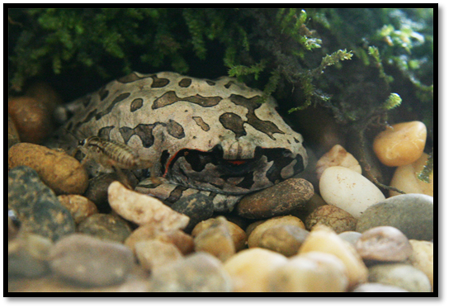

**ภาพที่ 2.1** อึ่งผี หรือ งกรายหมอสมิธ (*Leptobrachium smithi*)

**ที่มา:** Matsui, et al, 1999

ลักษณะ : มีกระดูกสันหลังหน้ากระดูกก้นกบ 8 ปล้อง กระดูกสันหลังมีเซนทรัมเป็นแบบอย่างของแอมฟิซีลัส กระดูกหัวไหล่เป็นแบบอย่างของอาร์กซิฟเอรัล กระดูกแอสทรากาลัสและกระดูกแคลคาเนียมเชื่อมรวมกันเฉพาะส่วนต้นและส่วนปลาย ไม่มีชิ้นกระดูกแทรกระหว่างกระดูกนิ้ว 2 ชิ้นสุดท้าย ผิวหนังลำตัวมีต่อมเป็นจำนวนมาก นอกจากนี้แล้วหลายชนิดของทั้งตัวผู้และตัวเมียยังมีกลุ่มของต่อมบริเวณขาหนีบและซอกขาหน้า (Matsui, et al, 1999.)

2.1.2 วงศ์ปาด (Family Rhacophoridae)

สกุล : *Polypedates*

ชื่อสามัญ : -

ชื่ออื่น : ขี้ตะปาด

ชื่อวิทยาศาสตร์ : *Polypedates leucomystax*

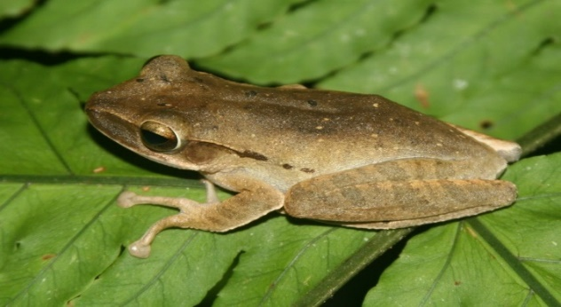

**ภาพที่** **2.2** ปาดบ้าน (*Polypedates leucomystax*)

**ที่มา** : Matsui, et al, 1999

ลักษณะ : มีความสามารถปรับเปลี่ยนสีได้ตามสภาพแวดล้อมที่อยู่อาศัยทั้งขาว, เหลือง, เทา, ชมพู, น้ำตาล จนถึงน้ำตาลเข้มออกดำ ปลายนิ้วทั้งหมดเป็นปุ่มกลม มีแผ่นยึดเป็นพังผืดระหว่างนิ้วเฉพาะขาหลังเท่านั้น ตีนเหนียวสามารถเกาะติดกับผนังได้ บริเวณด้านหลังระหว่างลูกตาผิวหนังจะแบนราบจนติดกับกะโหลก และมีลายเข้มคล้ายนาฬิกาทรายอยู่บนท้าย

ทอยพาดมาจนถึงหัวไหล่ (Matsui, et al, 1999.)

2.1.3 วงศ์ปาดเมืองจีน (Family Hylidae)

สกุล : *Hyla*

ชื่อสามัญ : Chinese tree Frog

ชื่ออื่น : ผีเสื้อเณรส่าหรี

ชื่อวิทยาศาสตร์ : *Hyla annectans*

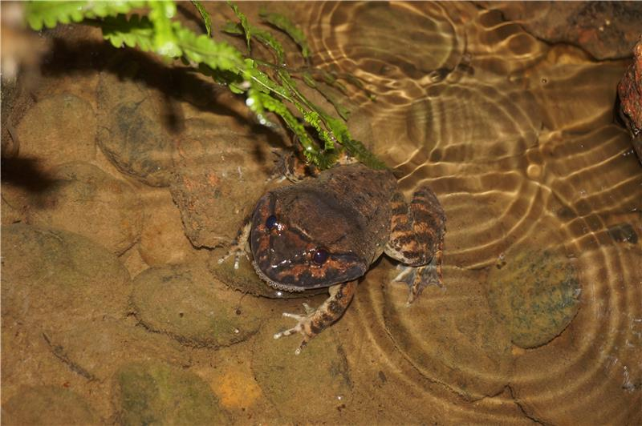

**ภาพที่** **2.3** ปาดเมืองจีน (*Hyla annectans*)

**ที่มา :** Matsui, et al, 1999

ลักษณะ : คล้ายผีเสื้อเณรธรรมดา ปีกบน พื้นปีกสีเหลืองขอบปีกมีสีดำ สีดำที่ต่อกับสีเหลืองบริเวณขอบปีกด้านข้างของปีกคู่หน้าหยักเว้า สีดำที่ขอบปีกนี้มีลักษณะแตกต่างจากผีเสื้อเณรธรรมดา ปีกล่างพื้นปีกสีเหลือง มุมปลายปีกหน้าของปีกคู่หน้ามีสรน้ำตาล กลางปีกทั้งสองคู่มีจุดและขีดสีดำเล็ก ๆ(Matsui, et al, 1999.)

2.1.4 วงศ์กบเขียด (Family Ranidae)

สกุล : *Limnonectes*

ชื่อสามัญ :  Kuhl's creek frog

ชื่ออื่น : กบฑูต

ชื่อวิทยาศาสตร์ : *Limnonectes blythii*

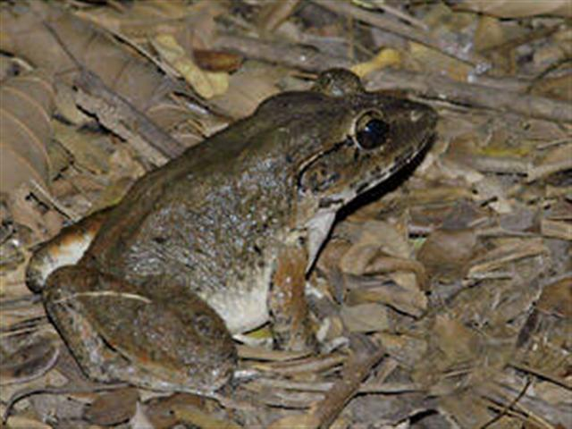

**ภาพที่ 2.4** กบภูเขาหรือเขียดแลว(*Limnonectes blythii*)

**ที่มา :**Matsui, et al, 1999

ลักษณะ : ปลายปากเรียวแหลมจนเห็นได้ชัด ส่วนลำตัวอ้วนใหญ่ ผิวเป็นตุ่มเล็ก ๆ ไม่สะดุดตาดูคล้ายเป็นผิวหนังเรียบ เมื่อโตเต็มที่ลำตัวจะมีสีน้ำตาลแดง ริมฝีปากดำ มีขีดดำจากท้ายตาลากมาจนถึงเหนือวงแก้วหู บริเวณสีข้างอาจมีลาย หรือจุดสีดำ น้ำตาลเข้ม ส่วนขามีลายเข้มคาด เป็นระยะ ๆ นอกจากนี้ ยังพบว่าสามารถปรับเปลี่ยนสีผิวไปตามที่อยู่อาศัย เช่น ลำตัวจะมีสีน้ำตาลแดงเมื่ออาศัยอยู่ตามพงหญ้าแห้ง หรือมีสีดำเมื่อหลบซ่อนอยู่ในโพรงไม้ (Matsui, et al, 1999.)

2.1.5 วงศ์อึ่งอ่าง (Family Microhylidae)

สกุล : *Microhyla*

ชื่อสามัญ : Ornate Narrow-mouthed Frog

ชื่ออื่น : -

ชื่อวิทยาศาสตร์ : *Microhyla ornate*

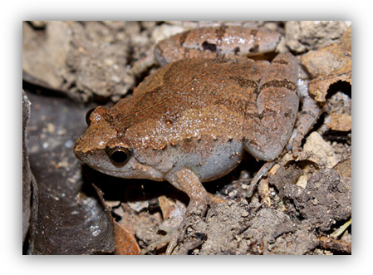

**ภาพที่ 2.5** อึ่งน้ำเต้า (*Microhyla ornate*)

**ที่มา :** Matsui, et al, 1999

ลักษณะ : หัวเล็ก หน้าสั้น ลำตัวด้านบนสีน้ำตาลเทา น้ำตาลเข้ม น้ำตาลเหลือง หรือสีน้ำตาลแดง มีลายรูปน้ำเต้าสีน้ำตาลเข้ม มีเส้นสีดำข้างจมูกผ่านตาต่อเนื่องไปตามสีข้าง ขามีลายพาดขวางสีน้ำตาลเข้มหรือเหลือง ตัวผู้คางสีดำ ท้องสีขาวออกเหลือง ปลายนิ้วเรียว เท้าหลังมีพังผืดเต็มความยาวนิ้ว(Matsui, et al, 1999.)

2.1.6 วงศ์คางคก (Family Bufonidae)

สกุล : *Phrynoidis*

ชื่อสามัญ : Giant jungle toad

ชื่ออื่น : หมาน้ำ, กง, กระทาหอง,

ชื่อวิทยาศาสตร์ : *Phrynoidis aspera*

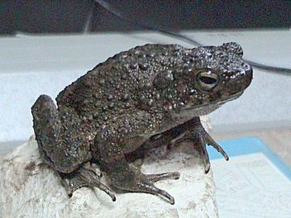

**ภาพที่ 2.6**  จงโคร่ง (*Phrynoidis aspera*)

**ที่มา:** Matsui, et al, 1999

ลักษณะ : บริเวณหลังมีน้ำพิษเห็นเป็นปุ่มชัดเจน ตาใหญ่ ตัวมีสีน้ำตาลดำ ตัวผู้มักปรากฏลายสีเข้มเป็นแถบทั้งขาหน้า และขาหลัง บริเวณใต้ท้องมีสีขาวหม่น สามารถเปลี่ยนสีลำตัวได้ตามสภาพแวดล้อม โดยตัวเมียมีขนาดใหญ่กว่าตัวผู้ (Matsui, et al, 1999.)

**2.2 พันธุศาสตร์เซลล์**

พันธุศาสตร์เซลล์ (Cytogenetics) เป็นวิทยาศาสตร์สาขาหนึ่งที่ให้ความรู้เกี่ยวกับหน้าที่และพฤติกรรมของสารพันธุกรรมในนิวเคลียสภายในเซลล์ มาจากคำว่า cytology+genetics เนื่องจากโครโมโซมเป็นสารพันธุกรรมในนิวเคลียส ที่สำคัญในการถ่ายทอดทางพันธุกรรม การเปลี่ยนโครงสร้างของโครโมโซมในรูปแบบใดก็ตามย่อมมีผลโดยตรงต่อการถ่ายทอดทางพันธุกรรมด้วยการศึกษาวิชานี้จึงเน้นพฤติกรรมต่างๆของโครโมโซม อธิบายได้จากการมองเห็นภายใต้กล้องจุลทรรศน์ จากการศึกษาโครโมโซมในระดับหนึ่งสามารถบอกถึงพฤติกรรมและองค์ประกอบภายในระดับโมเลกุลของยีนได้ การค้นคว้าทางพันธุศาสตร์เซลล์ร่วมกับความรู้ในสาขาอื่นๆ อันได้แก่ เคมี ฟิสิกส์ และชีววิทยาโมเลกุลทำให้เกิดความเข้าใจถึงพฤติกรรมโครโมโซมมากขึ้น

พันธุศาสตร์เซลล์ เริ่มต้นในปี ค.ศ. 1920 โดยมีการกำเนิดมาจากการศึกษาทางพันธุศาสตร์เซลล์ ได้เริ่มในศตวรรษที่ 19 มีการศึกษาพฤติกรรมของโครโมโซมจากการแบ่งเซลล์ชนิดไมโทซิส และไมโอซิส ทราบระบบการสร้างเซลล์สืบพันธุ์แบบต่างๆ ของสิ่งมีชีวิต และความเข้าใจทางด้านวิทยาเอ็มบริโอและสรีรวิทยาของเซลล์ และเป็นเวลาใกล้เคียงกันงานของเมนเดล (Mendel) ในการปรับปรุงพันธุ์พืชโดยศึกษาจากลักษณะที่ปรากฏจากคู่ผสมพ่อแม่ที่กำหนดเป็นความรู้ genetics ความรู้นี้ช่วยอธิบายหน่วยควบคุมพันธุกรรมและแบบแผนการถ่ายทอดของหน่วยดังกล่าว เมื่อความรู้ทั้ง cytology และ genetics ถูกนำมาศึกษาร่วมกันมีผลทำให้เข้าใจองค์ประกอบและพฤติกรรมของโครโมโซมซึ่งมีผลต่อไปจนเกิดความเข้าใจในระดับการทำงานของยีน

ปัจจุบันเทคนิคที่ใช้ทางพันธุศาสตร์เซลล์ระดับโมเลกุล มีหลายชนิดที่สำคัญดังจะยกตัวอย่างบางส่วนต่อไปนี้

1. วิธีการตรวจตำแหน่งต่างๆของดีเอ็นเอ (หรือยีนที่สนใจ) บนแท่งโครโมโซมโดยเทคนิค in situ hybrization (ISH) และได้มีการปรับปรุงเทคนิคนี้ให้มีประโยชน์โดยตรงเฉพาะงานมากมายอันได้แก่ เทคนิค FISH (fluorescence in situ hybridization) เทคนิค CGH (comparative genomic hybridization) เทคนิคPRINS (primed in situ labeling) และเทคนิค chromosome microdissection ร่วมกับ chromosome reverse painting เป็นต้น ด้วยวิธีการเหล่านี้ร่วมกับการนำเทคนิค high-resolution banding ทำให้สามารถตรวจความผิดปกติชนิดขาดหายไปหรือเกินมาของชิ้นส่วนดีเอ็นเอ (บนแท่งโครโมโซม) ซึ่งมีขนาดเล็กมากถึง 50-100 kb (1 กิโลเบส หรือ kb=1000 คู่เบส หรือ bp)

2. การใช้เทคนิค somatic cell genetics ร่วมกับการใช้เทคนิค chromosome translocation และ Southern blot และ PCR ทำให้สามารถตรวจหาตำแหน่งของยีนมากมายบนแท่งโครโมโซม

3. เทคนิคการสร้างโครโมโซมเทียมของยีสต์ และเมื่อใช้เทคนิคอื่นๆมาช่วย (chromosome walking, chromosome jumping, chromosome landing)แล้วทำให้ค้นพบตำแหน่งที่มนุษย์เป็นจำนวนมากโดยผ่านการทำแผนที่แบบ physical mapping เริ่มในปี ค.ศ. 1990 กำเนิดโครงการอันยิ่งใหญ่ของโลกคือโครงการศึกษาจีโนมมนุษย์ (Human Genome Project = HGP) โดยมีประเทศสหรัฐอเมริกาเป็นแกนนำเป็นโครงการยาวนานถึง 15 ปีมีจุดมุ่งหมาย ในการหาแผนที่ของยีนทุกยีนในจีโนมมนุษย์ถอดรหัสสายพันธุกรรมทั้งหมดของมนุษย์ซึ่งมีความยาว 3.2 ล้านคู่เบสบอกจากนั้นสร้างฐานข้อมูลคอมพิวเตอร์ เก็บรหัสทั้งหมดนี้ไว้เพื่อให้โอกาสทุกคนเข้ามาสืบค้นได้ จุดประสงค์ของโครงการนี้คือเพื่อให้เข้าใจโรคทางพันธุกรรมทุกชนิดเพื่อให้ง่ายในการวินิจฉัยป้องกันและรักษาให้หายขาดได้และประโยชน์อื่นๆทางด้านวิทยาศาสตร์ชีวภาพ การปรับปรุงพันธุ์และวิวัฒนาการของชีวิต (อมรา คัมภิรานนท์, 2546)

**2.2.1 เทคนิคการศึกษาโครโมโซม**

เนื่องจากโครโมโซมเป็นตำแหน่งที่อยู่บนยีนซึ่งเป็นตัวควบคุมพฤติกรรมต่างๆของสิ่งมีชีวิต การเจริญเติบโตอย่างปกติย่อมเกิดจากการควบคุมของยีนในสภาพสมดุล ถ้าสิ่งมีชีวิตใดมีจำนวนโครโมโซมเปลี่ยนไปจากเดิมย่อมก่อให้เกิดผลต่างๆตามมา การศึกษารูปร่างและลักษณะของโครโมโซมจึงจำเป็นอย่างยิ่งสิ่งมีชีวิตแต่ละสปีชีส์มีจำนวนโครโมโซมและลักษณะคงที่ สิ่งมีชีวิตที่สืบพันธุ์โดยใช้เพศมีจำนวนโครโมโซม 2 แบบในเซลล์ต่างชนิดกัน เซลล์ร่างกายเป็นแบบดิพลอยด์ (2n) และเซลล์สืบพันธุ์เป็นแบบแฮพลอยด์ (n) สิ่งมีชีวิตสืบพันธุ์แบบไม่ใช้เพศมีเพียงแบบเดียว คืออาจเป็นดิพลอยด์หรือแฮพลอยด์ขึ้นกับการกำเนิดวิวัฒนาการของสิ่งมีชีวิตนั้นๆ (อมรา คัมภิรานนท์, 2546)

**2.2.2 การเตรียมโครโมโซมโดยวิธีทางตรง (direct method)**

สัตว์สะเทินน้ำสะเทินบกทุกชนิด จะถูกนำมาเตรียมโครโมโซมโดยตรงจากเซลล์ไขกระดูกโดยวิธี in vivo colcemid treatment ตามวิธีของถาวร (2541) โดยสังเขป คือ ชั่งน้ำหนักสัตว์ตัวอย่างจากนั้นฉีดสารโคลชิซิน (Colchicine) เข้มข้น 0.01% (ฉีด 1 มิลลิลิตร/100 กรัม) เข้าที่ช่องท้อง (intraperitoneal cavity)ทิ้งไว้ประมาณ 16-18 ชั่วโมง จากนั้นสลบสัตว์ตัวอย่างด้วยน้ำแข็ง และผ่าเอาไขกระดูก ดันเอาไขกระดูกมาจากโพรงกระดูกด้วยสารละลาย KCl เข้มข้น 0.075 M ที่บรรจุในกระบอกฉีดยาที่มีเข็มติดอยู่ สับให้ละเอียดในสารละลายโพแทสเซียมคลอไรด์ เมื่อไขกระดูกละเอียดดีแล้วเติมสารละลายโพแทสเซียมคลอไรด์ให้ได้ปริมาณ 8 มิลลิลิตร ทิ้งไว้ที่อุณหภูมิห้องประมาณ 1 ชั่วโมง นำไปปั่นเหวี่ยงที่ 1,600 รอบต่อนาที นาน 10 นาที ปั่นเสร็จดูดส่วนที่ใสทิ้งแล้วเติมน้ำยาคงสภาพ (fixative) ทีละน้อยจนได้ปริมาตร 8 มิลลิลิตร นำไปปั่นเหวี่ยงที่ความเร็วและเวลาเท่าเดิม จากนั้นดูดสารละลายส่วนบนทิ้งแล้วเติมน้ำยาคงสภาพอีกในปริมาตรเท่าเดิม ทำซ้ำจนกว่าสารละลายจะใส (ประมาณ 2-3 ครั้ง) ในการปั่นเหวี่ยงครั้งสุดท้ายให้ดูดน้ำยาคงสภาพเก่าออกให้หมด แล้วเติมใหม่ลงไปประมาณ 1-2 มิลลิลิตร ขึ้นกับตะกอนเซลล์ที่ได้ แล้วนำไปเตรียมโครโมโซมบนสไลด์

**2.2.3 การย้อมแถบสีโครโมโซม**

การเตรียมโครโมโซมโดยการเพาะเลี้ยง เก็บเกี่ยวเซลล์และหยดเซลล์ลงบนสไลด์ทำการย้อมสี โดยเลือกวิธีตามจุดประสงค์ของการศึกษา (Halnan, 1989) มีดังนี้

**2.2.3.1 การย้อมสีโครโมโซมแบบธรรมดา (conventional staining)**

ในช่วงเริ่มแรกของการศึกษาพันธุศาสตร์เซลล์ของสิ่งมีชีวิต จะใช้วิธีการย้อมสีแบบธรรมดาหรือแบบดั้งเดิม ใช้สีย้อมที่ติดกรดนิวคลีอิกจึงเห็นโครโมโซมติดสีเข้มทั้งแท่ง โดยสีที่นิยมใช้ได้แก่ ออร์ซีน (orcein) คาร์มีน (carmine) และสีที่นิยมมากที่สุด คือจิมซ่า (Giemsa’s) สามารถบอกจำนวน และชนิดของโครโมโซมประจำสิ่งมีชีวิตนั้นๆ ได้ และอาจบอกลักษณะบางอย่างของโครโมโซม เช่น รอยคอดที่หนึ่ง รอยคอดที่สอง และแซทเทลไลท์ การติดสีของโครโมโซมดังกล่าวบางครั้งอาจพบว่ามีการติดสีได้ไม่เท่ากัน เช่น ในขณะที่โครโมโซมผ่านเข้าสู่ชีพของเซลล์จะมีการยืดหดตัวไม่เท่ากัน ระยะใดที่หดตัวมากจะติดสีเข้มมาก แต่ถ้าหดตัวน้อยก็จะติดสีจางกว่าอีกทั้งในโครโมโซมแท่งเดียวกันยังติดสีได้ไม่เท่ากันขึ้นอยู่กับองค์ประกอบของเฮเทอโรโครมาทิน (heterochromatin) และยูโครมาทิน (euchromatin) การย้อมสีโครโมโซมแบบธรรมดา ในบางกรณีนั้นอาจจะไม่สามารถจำแนกโครโมโซมได้เท่าที่ควร คือไม่สามารถระบุแน่ชัดได้ว่าเป็นโครโมโซม แท่งที่เท่าใด และจับคู่ไม่ได้ (วรรณภา กสิฤกษ์ และคณะ, 2557)

**2.2.3.2 การย้อมแถบสีแบบ Ag-NORs banding**

เป็นเทคนิคที่ทำให้ส่วน nucleolar organizer regions (NORs) ติดสีเข้มเรียกอีกอย่างหนึ่งว่าเทคนิค silver staining เพราะใช้สารละลายซิลเวอร์ไนเตรต (silver nitrate) ซึ่งจะเลือกติดบริเวณนี้เท่านั้น (Halnan, 1989) เทคนิคนี้ใช้ตรวจหา NORs ซึ่งในสัตว์มีกระดูกสันหลังส่วนที่มียีน สำหรับสังเคราะห์ไรโบโซมเอ็นอาร์เอ็นเอชนิด 18S และ 28S อยู่ในมนุษย์จะอยู่ในบริเวณรอยคอดที่สองของโครโมโซมคู่ที่ 13, 14, 15, 21 และ 22 ตำแหน่งของ NORs นี้ อยู่บริเวณก้านของแซทเทิลไลท์โครโมโซม NORs มีความหลากหลาย (polymorphism) ได้ในโครโมโซมแท่งเดียวกันของบุคคลต่างกันซึ่งใช้เป็นโครโมโซมเครื่องหมาย (marker chromosome หรือ marked chromosome) ได้และใช้ในการติดตามดูพฤติกรรมการถ่ายทอดบางลักษณะของสิ่งมีชีวิตต่างๆ ได้ ซึ่งการถ่ายทอดเป็นไปตามกฎของเมนเดล (วรรณภา กสิฤกษ์ และคณะ, 2557)

**2.3 งานวิจัยที่เกี่ยวข้อง**

การศึกษาเซลล์พันธุศาสตร์เกี่ยวกับโครโมโซมและคาริโอไทป์ของสัตว์สะเทินน้ำสะเทินบกในต่างประเทศนั้น Mahony, M.J. (1991). ได้ศึกษาโครโมโซมของคางคก *Bufo bufo, B. viridis, B.* *bufo* x *B. viridis* และ *B*. *calameta* พบว่าคางคกมีโครโมโซม ทั้งหมด 2n=22 เท่ากัน

Bogart, 1974 ศึกษาคาริโอไทป์ของกบสกุล *Leptodactylus* ทั้งหมด 18 ชนิด ได้แก่ *L.bufonis , L fuscus , L.melanotus , L.ocellatus , L.insularum , L.pentadactylus , L.lobiolis , L.albilobris , L.mystaceus , L.gracilis , L.mystacinus , L.rhodonotus , L.latinosus , L.wagneri , L.podicipinus* มีโครโมโซม 2n=22 เท่ากันทั้งหมด ส่วน *L.marmoratus* มีโครโมโซม 2n=24 และอีก 2 ชนิดคือ *L.hylaelactylus* และ *L.andreae* มีโครโมโซม 2n=26 เท่ากัน จากการศึกษาดังกล่าวเขาได้แบ่งกบออกเป็น 3 กลุ่มคือ กลุ่มที่มีโครโมโซม 22, 24 และ 26 และได้ให้ข้อเสนอแนะว่ากลุ่มที่มีโครโมโซม 26 น่าจะเป็นบรรพบุรุษของพวกที่มีโครโมโซม 22 และ 24 และพวกที่อาศัยอยู่บนบก มีแนวโน้มที่จะไปอาศัยอยู่ในน้ำ ไม่ใช่พวกที่อาศัยอยู่ในน้ำขึ้นมาอาศัยอยู่บนบกตามข้อเสนอของ (Heyer , 1969) และของ (Lynch , 1971; 1973)

Formas, 1978 ศึกษาโครโมโซมของกบ *Alsodes vauzolinii* และ A*. verucosus* พบว่ามีจำนวนโครโมโซม 2n=26 เท่ากันแต่มีคาริโอไทป์ต่างกันและไม่พบโครโมโซมเพศ

Kuramoto , 1980 ศึกษาโครโมโซมของกบเขียด 6 ชนิดได้แก่ *Rana amurensis- coreana*, R. *planceyi chosenica* , R. *latouchi* , R. *marina* , *Occidozyga laevis* พบว่ามีจำนวนโครโมโซม 2n=26 และ R. *kuhlii* มีโครโมโซม 2n=22 อึ่ง *Kaloula picta* มีโครโมโซม 2n=28 นอกจากนี้ยังพบว่าโครโมโซมคู่ที่ 8 ของ R. *marina* มีขนาดไม่เท่ากันมีแนวโน้มที่เป็นไปได้ว่ามีโครโมโซมเพศในกบชนิดนี้

Iturra and Veloso , 1989 ศึกษาโครโมโซมในกบ Eupsophus migueli และ E. roseus พบว่ากบทั้งสองชนิดมีโครโมโซม 2n=30 เท่ากัน และพบโครโมโซมเพศชนิด xy ในกบชนิดแรกคือ โครโมโซมคู่ที่ 14 เป็นโครโมโซมชนิด xy โดยโครโมโซม x และ y มีขนาดเท่ากันแต่โครโมโซม x มีรูปร่างเป็นแบบเทโลเซนทริก (telocentric) ส่วนโครโมโซม y มีรูปร่างเป็นแบบเมทาเซนทริก (metacentric) สำหรับกบ E. roseus เมื่อย้อมแถบซีพบว่าโครโมโซมคู่ที่ 14 เป็นโครโมโซมแบบ xy โดยทั้งโครโมโซม x และ y มีรูปร่างเป็นแบบเมทาเซนทริกแต่ในโครโมโซม y ไม่มี constitutive heterochromatin บริเวณเซนโทเมียร์ ส่วนโครโมโซม x มี constitutive heterochromatin บริเวณเซนโทร์เมียร์

Schmid , 1978 ศึกษาสัตว์สะเทินน้ำสะเทินบกในวงศ์คางคก (Family Bufonidae) และวงค์ปาดเมืองจีน (Family Hylidae) 22 ชนิด ได้แก่ คางคก *Bufo bufo, B.calamita , B.parvus , B.viridis , B.americanus , B.boreas , B.campactilis , B.fowleri , B. punctatus , B.terrestris , B.valliceps , B.arenarum , B.marinus , B.mouritaricus* และ *Pedostibes hosii* มีโครโมโซม 2n=22 อีก 4 ชนิด ได้แก่ ปาด *Hala arborea* , *H.cinerea , H.septentrionalis* และ *Pseudacris ornata* มีโครโมโซม 2n=24 ส่วนคางคกอีก 3 ชนิดคือ *B.gamani , B.poweri* และ *B.regularis* มีโครโมโซม 2n=20 ซึ่งคางคกและปาดบ้านทั้ง 22 ชนิดดังกล่าวมีโครโมโซมที่ไม่สามารถบ่งบอกความแตกต่างทางเพศได้

Schmid et al.,1988 ศึกษาโครโมโซมในกบ Centrolenella antisthensi พบว่ามีโครโมโซม 2n=20 และพบโครโมโซมเพศชนิด xy โดยโครโมโซม x และ y โครโมโซมมีความยาวของโครโมโซมเท่ากันแต่มีอัตราส่วนของแขนโครโมโซมระหว่างแขนยาวต่อแขนสั้นต่างกัน คือ โครโมโซม y มีแขนข้างสั้น สั้นกว่าโครโมโซม x

Schmid et al., 1982 ศึกษาคาริโอไทป์ของกบ Buergeria buergeria ด้วยการย้อมสีแบบซีและย้อมด้วยซิลเวอร์ไนเตรท พบว่ามีโครโมโซม 2n=26 และพบโครโมโซมเพศในโครโมโซมคู่ที่ 7 ซึ่งเป็นแบบ zw ซึ่งโครโมโซมทั้ง z และ w เป็นแบบซับเทโลเซนทริก แต่พบว่าโครโมโซม w มี NORs บริเวณดังกล่าวนี้เป็น constitutive heterochromatin ซึ่งทั้งสองลักษณะนี้ไม่พบในโครโมโซม z

Nishioka et al., 1987 ศึกษาโครโมโซมของ *Rana nigromaculata , R.brevipoda , R.plancyi chosenica , R.plancyi fukiensis , R.pipines , R.japonica , R.tsushinensis , R.armuensis , R.temporaria , R.sylvatica* พบว่ามีจำนวนโครโมโซม 2n=26 เท่ากัน และศึกษาโครโมโซมของ *R.omativentris , R.chensinensis* และ *R.dyboskii* พบว่ามีจำนวนโครโมโซม 2n=24 ทั้ง 3 ชนิด จากการศึกษากบเหล่านี้ไม่พบโครโมโซมเพศ

Mahony , 1991 ศึกษาโครโมโซมของกบ *Crinia* *bilingual* พบว่ามีจำนวนโครโมโซม 2n=24 และพบว่ามีโครโมโซมเพศ โดยโครโมโซมคู่ที่ 12 เป็นโครโมโซมเพศแบบ zw โดยโครโมโซม w มีรูปร่างเป็นแบบซับเมทาเซนทริก (submetacentric) ส่วนโครโมโซม z มีรูปร่างแบบซับเทโลเซนทริก (subtelocentric) และมีขนาดเล็กกว่าโครโมโซม w

Ohta and Matsui, 1995 ศึกษาโครโมโซมของกบ *Platymantis* *pelewensis* พบว่ามีจำนวนโครโมโซม 2n=22 และไม่สามารถบ่งบอกถึงความแตกต่างของโครโมโซมเพศได้

Tymoska and Fischberg,1973 ศึกษาโครโมโซมของกบสกุล Xenopus 11 ชนิดได้แก่ X.*laevis laevis* , X*.laevis peltersi* , X*.laevis victoreanus* , X*.(laevis) borealis* , X.*gelli* , X.*muelleri* และ X*.fraseri* พบว่ามีโครโมโซม 2n=36 เท่ากันและ X*.tropicalis* มีโครโมโซม 2n=20 X*.(laevis) bunyoniensis* มีโครโมโซม 2n=72 X*.rumenzoriensis* มีโครโมโซม 2n=108 ผลการศึกษาไม่พบขนาดโครโมโซมเพศที่แตกต่างกัน

Wasserman and Bogart, 1968 ศึกษาโครโมโซมของคางคก *Scaphiopus holbrookii hurterii* และ S*.couchii* พบว่าคางคกทั้งสองชนิดมีโครโมโซม 2n=26 เท่ากัน แต่มีคาริโอไทป์แตกต่างกัน นอกจากนี้ยังได้ศึกษาลูกผสมชั่วที่หนึ่งได้จากการผสมระหว่างคางคก 2 ชนิด (S.*couchii* x S.*holbrookii*) พบว่ามีโครโมโซม 2n=26 เช่นเดียวกัน

การศึกษาเซลล์พันธุศาสตร์ของสัตว์สะเทินน้ำสะเทินบกในประเทศไทยมีการศึกษากันน้อยเพียงไม่กี่คน และเริ่มศึกษากันเมื่อไม่นานมานี้เอง โดย นงลักษณ์ นาคเกษม (2518) ศึกษาโครโมโซมของอึ่งน้ำเต้า *Microhyla ornata* เขียนอีโม่ *Rana limnocharis* และคางคกบ้าน *Bufo melanostictus* พบว่ามีโคโมโซม 2n=24,26และ22 ตามลำดับ

ถาวร สุภาพรม และประภาพร กัลยาประสิทธิ์ (2533) ศึกษาโครโมโซมของ*อึ่ง Kaloula pulchra* และคางคกบ้าน *Bufo melanostictus* พบว่ามีโคโมโซม 2n=28 และ 22 ตามลำดับ

ถาวร สุภาพรม และคณะ (2535) ศึกษาโครโมโซมปากขวด *Glyphoglossus molossus* และปาดบ้าน *Rhacophorus leucomystax* พบว่ามีโคโมโซม 2n=26 เท่ากันแต่มีคาริโอไทป์ต่างกัน

ถาวร สุภาพรม และคณะ (2535) ศึกษาโครโมโซมและคาริโอไทป์ของเขียดเหลือง *Rana lateralis* และอึ่งแว่น *Calluella guttulata* พบว่ามีโคโมโซม 2n=6 เท่ากัน แต่มีรูปแบบของโครโมโซมต่างกัน

ถาวร สุภาพรม และคณะ (2537) ศึกษาโครโมโซมของอึ่งขาดำ *Microhyla pulchra* และอึ่งก้นขีด *Kaloula mediolineata* พบว่ามีโครโมโซม 2n=24และ28 ตามลำดับ นอกจากนี้ยังได้ศึกษาโครโมโซมของกบจุก *Rana pileata* โดยการย้อมสีแบบแถบซี พบว่ามีโครโมโซม 2n=26

ถาวร สุภาพรม (2541) ศึกษาโครโมโซมด้วยการย้อมแถบสีของอึ่งปากขวด *Glyphoglossus molossus* และอึ่งบ้าน *Kaloula pulchra* พบว่ามีโครโมโซม 2n=26 และ 28 ตามลำดับ แต่มีคาริโอไทป์ที่แตกต่างกัน

ถาวร สุภาพรม และประจักษ์ จันทร์ศรี (2542) ศึกษาโครโมโซมของเขียดจิกปากแหลม *Rana macrodactylus* และอึ่งกรายเอวจุด *Kalophrynus pleurostigma* พบว่ามีโครโมโซม 2n=26 เท่ากันแต่มีคาริโอไทป์แตกต่างกัน

วรวุฒิ จุฬาลักษณานุกูล และคณะ (2544) ศึกษาโครโมโซมกบนา *Rana rugulosus* โดยการย้อมสีแบบธรรมดา ย้อมแถบซี ย้อมแถบจี ย้อม Ag-NOR และย้อมแบบ BrdU replication banding พบว่ามีโครโมโซม 2n=26 แต่ไม่พบโครโมโซมเพศ นอกนี้ยังได้ศึกษาโครโมโซมของคางคก 4 ชนิดคือ คางคกบ้าน *Bufo malanostictus* จงโคร่ง *B.asper* คางคกหัวราบ *B. macrotis* และคางคกแคะ *B. parvus* พบว่าคางคกทั้ง 4 ชนิดมีโครโมโซม 2n=22 เท่ากัน และมีรูปแบบของโครโมโซมคล้ายๆกัน

ปัจจุบันการศึกษาโครโมโซมของสิ่งมีชีวิตนับวันจะมีความสำคัญมากขึ้นด้วยได้เห็นถึงคุณค่าของข้อมูลพื้นฐานเหล่านี้ที่มีความสำคัญและจำเป็นต่อการนำไปประยุกต์ใช้ในการคัดเลือกพันธุ์หรือปรับปรุงพันธุ์ เพื่อให้พันธุ์ที่มีคุณภาพตามที่ต้องการข้อมูลพื้นฐานที่ได้นี้ยังเป็นประโยชน์โดยตรงต่อการศึกษาทางวิทยาศาสตร์พื้นฐาน นำไปใช้เป็นข้อมูลประกอบในการจำแนกชนิดของสิ่งมีชีวิต (Cytotaxonomy) ได้ละเอียดลึกซึ่งยิ่งขึ้นช่วยในการศึกษาทางด้วนความสัมพันธ์และวิวัฒนาการของสัตว์

ในประเทศไทยการศึกษาโครโมโซมของสัตว์ยังมีการศึกษากันน้อยมากโดยเฉพาะในสัตว์ที่มีความสำคัญทางเศรษฐกิจ ปัจจุบันบางท้องถิ่นมีการเพาะเลี้ยงสัตว์สะเทินน้ำสะเทินบกบางชนิด เช่น กบนา ซึ่งสามารถทำรายได้ให้แก่เกษตรกรเป็นอย่างดีแต่สัตว์สะเทินน้ำสะเทินบกชนิดอื่นๆ เช่น เขียด อึ่งอ่าง และปาด ชาวไทยนิยามจับมาบริโภคบางฤดูการซึ่งถ้าหากมีการศึกษาข้อมูลพื้นฐานอย่างพอเพียงอาจส่งเสริมให้เกษตรกรทำการเพาะเลี้ยงเป็นอาชีพเช่นเดียวกันกับกบนาได้

ดังนั้นวัตถุประสงค์ของการศึกษาครั้งนี้ก็เพื่อศึกษาข้อมูลพื้นฐานทางด้านเซลล์พันธุศาสตร์ของสัตว์สะเทินน้ำสะเทินบกส่วนใหญ่คนไทยคุ้นเคยและนำมาบริโภคนอกจากนี้สัตว์ในกลุ่มนี้ยังเกี่ยวข้องกับบทบาทในการควบคุมรักษาสมดุลของระบบนิเวศในธรรมชาติ เช่น ช่วยกำจัดแมลงศัตรูพืชหลายชนิดและเป็นตัวบงชี้ทางชีวภาพอย่างหนึ่งที่บงบอกถึงสภาพแวดล้อมของระบบนิเวศเป็นอย่างไร